
НЕГОСУДАРСТВЕННОЕ ОБРАЗОВАТЕЛЬНОЕ ЧАСТНОЕ УЧРЕЖДЕНИЕ ВЫСШЕГО ОБРАЗОВАНИЯ «МОСКОВСКИЙ ФИНАНСОВО-ПРОМЫШЛЕННЫЙ УНИВЕРСИТЕТ “СИНЕРГИЯ”»

Факультет/Институт |  | Информационных технологий
 |  | (наименование факультета/ Института)
Направление/специальность |  | 09.02.07 Информационные системы и программирование
подготовки: |  | (код и наименование направления /специальности подготовки)
Форма обучения: |  | очная
 |  | (очная, очно-заочная, заочная)

Отчет по лабораторной работе №6
на тему |  | Работа с мультимедиа
 |  | (наименование темы)
по дисциплине |  |  |  | Разработка мобильных приложений
 |  |  |  | (наименование дисциплины)

Обучающийся |  | Бедретдинов Ильсаф
 |  | (ФИО) |  | (подпись)
Группа |  | ДКИП-303прог

Преподаватель |  | Сибирев Иван Валерьевич
 |  | (ФИО) |  | (подпись)

Москва 2026 г.
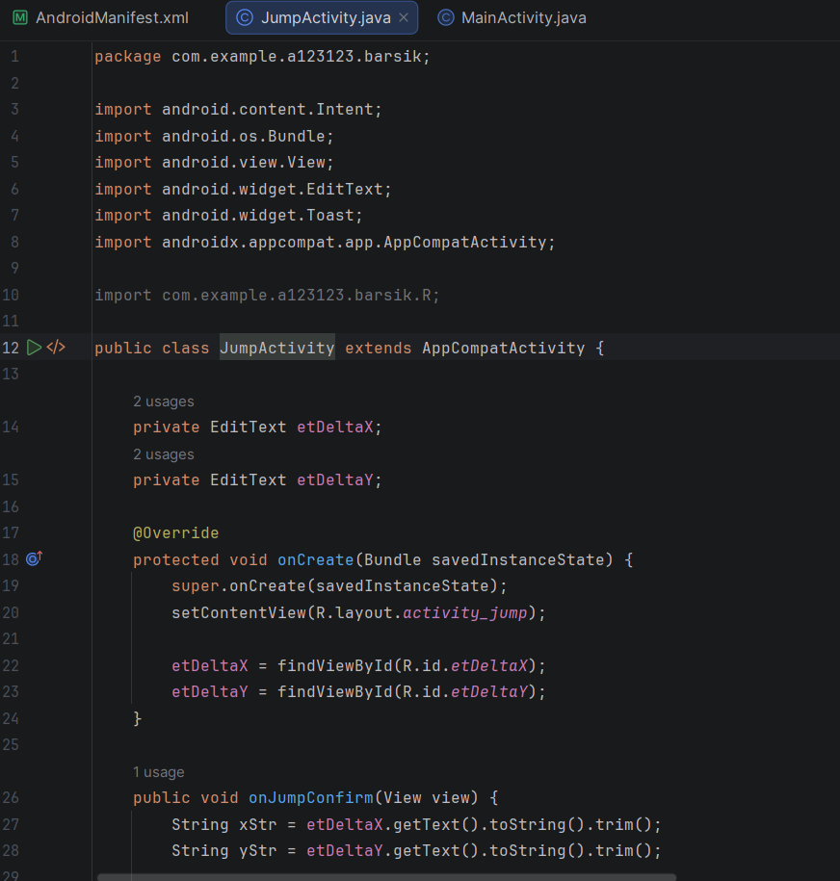
Класс отвечает за логику вспомогательного экрана, где пользователь вводит числовые значения для смещения объекта по осям X и Y

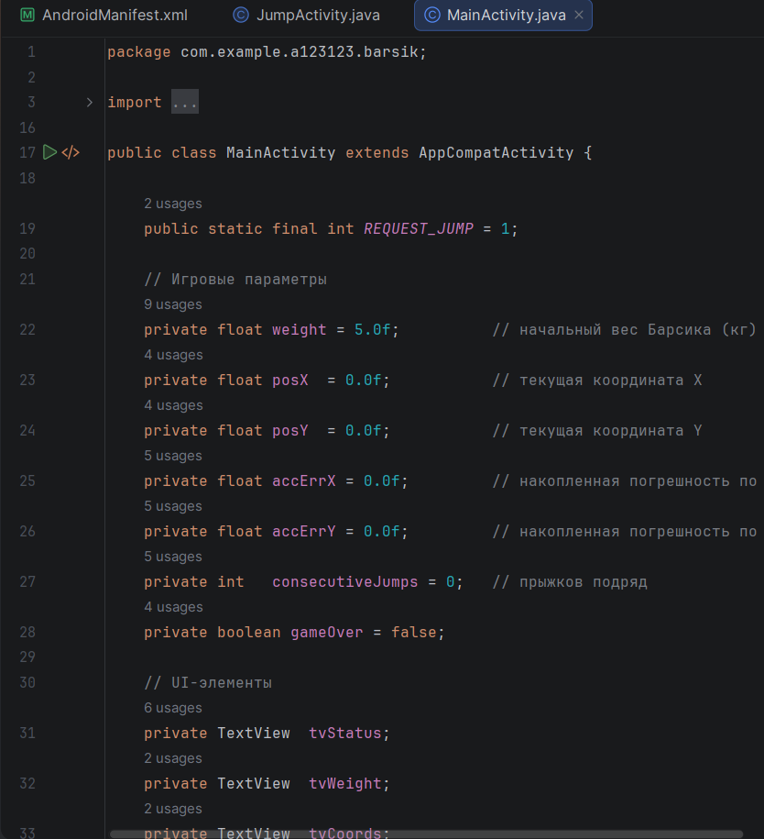
Этот класс — MainActivity — является центральным узлом управления игрой «Барсик». Он реализует игровую логику, управление состоянием персонажа и взаимодействие с пользователем

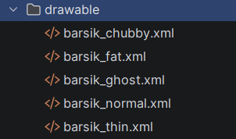
Эти файлы являются изображениями разных состояний Барсика

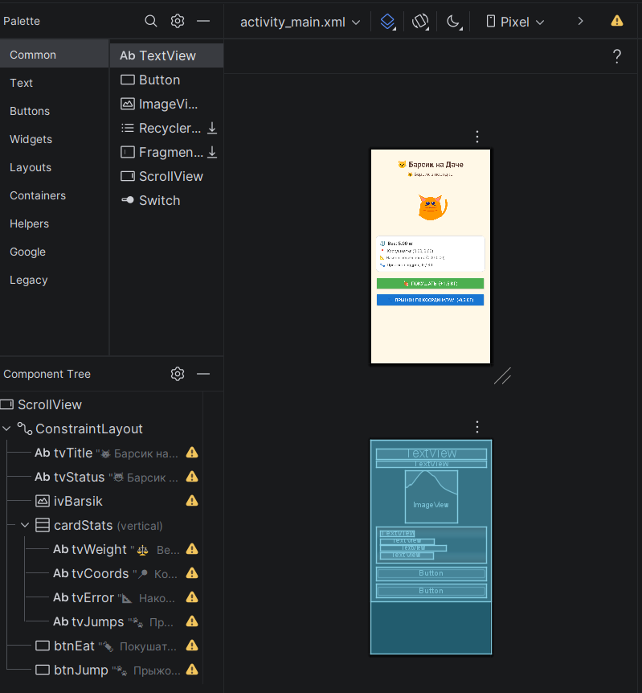
Это визуальное представление пользовательского интерфейса (UI), построенное на базе ConstraintLayout. Такая структура обеспечивает адаптивность элементов под разные размеры экранов

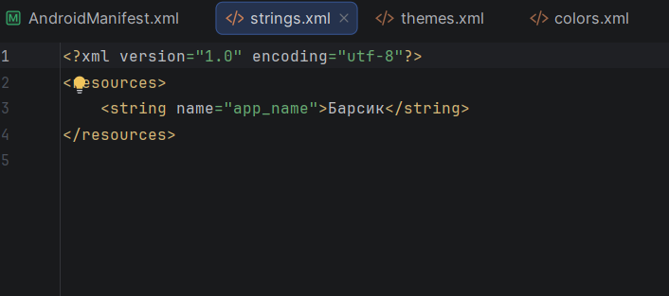
На скриншоте strings.xml. Это специальный файл ресурсов в Android-проекте, предназначенный для хранения всех текстовых строк приложения

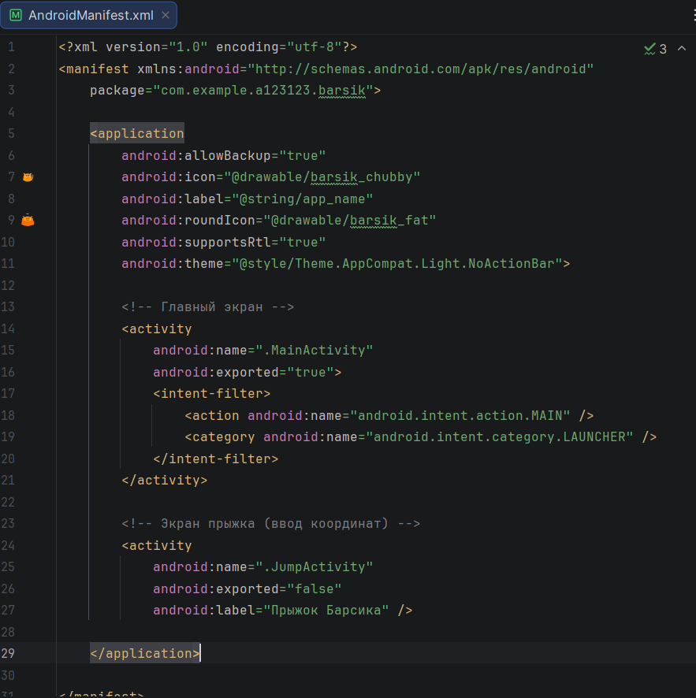
Это файл AndroidManifest.xml — «паспорт» Android-приложения. В нём описывается общая структура проекта и его основные параметры для операционной системы

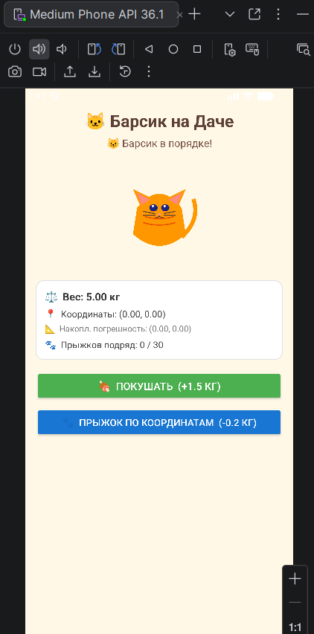
А вот и сама программа

